南安一中2017～2018学年上学期高三年第二次阶段考
化学科试卷
命题者：蒋新征
本试卷考试内容为：化学实验基础知识、元素及化合物、化学家眼中的物质世界、氧化还原反应、离子反应、微观结构与物质的多样性、晶胞、反应原理部分。分第I卷（选择题）和第II卷，共8页，满分100分，考试时间90分钟。
注意事项：
1．答题前，考生务必先将自己的姓名、准考证号填写在答题纸上。
2．考生作答时，请将答案答在答题纸上，在本试卷上答题无效。按照题号在各题的答题区域内作答，超出答题区域书写的答案无效。
3．答案使用0.5毫米的黑色中性（签字）笔或碳素笔书写，字体工整、笔迹清楚（英语科选择题答案使用2B铅笔填涂，如需改动，用橡皮擦干净后，再选涂其它答案标号）。
4．保持答题纸纸面清洁，不破损。考试结束后，将本试卷自行保存，答题纸交回。
可能用到的原子量：Na-23 Cl-35.5 O-16 S-32 Ba-137 Ag-108 C-12 H-1 K—39
N-14 Fe-56 Al-27 Pb-207
第I卷（选择题 共40分）
一．选择题（共20小题，每小题2分，共40分。在每小题给出的四个选项中，只有一个选项符合题目要求）
1．“一带一路”贸易使国外的特色产品走入百姓的日常生活，下列商品的主要成分所对应的材料类型不正确的是（ ）
A | B | C | D
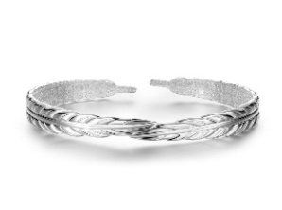  泰国银饰 | 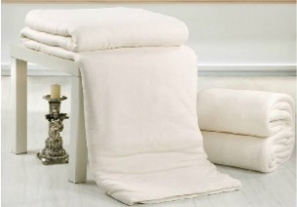  埃及棉制品 | 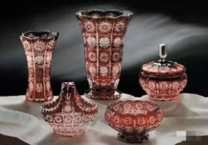  捷克水晶饰品 | 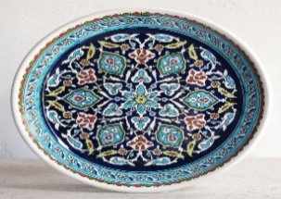  土耳其彩瓷
金属材料 | 天然高分子材料 | 合成高分子材料 | 无机非金属材料
2. 下列关于硅及其化合物的说法不正确的是（ ）
A.高纯硅具有良好的半导体性能，可制成硅芯片、光电池等
B.二氧化硅能与氢氧化钠反应，可用氢氧化钠刻蚀玻璃
C.向硅酸钠溶液中滴加稀盐酸有不溶物生成，实验室可用该方法制备硅酸
D.“硅胶”由硅酸凝胶经干燥、脱水制得，常用作食品、药品等的干燥剂
3. 下列反应原理，错误的是 （ ）
A.84消毒液的漂白原理：NaClO+CO₂+H₂O=NaHCO₃+HClO
B. 误食亚硝酸钠会将Fe(II)氧化为铁(III)而中毒，可用维生素C解毒：2NO₂⁻+C₆H₈O₆= C₆H₆O₆+2NO↑+2OH⁻
C.电子工业常用30%FeCl₃溶液腐蚀铜箔：2Fe³⁺+Cu=2Fe²⁺+Cu²⁺
D.金属钛的冶炼：2Mg+TiCl₄ 2MgCl₂+Ti
4. N_{A}表示阿伏伽德罗常数的值，下列说法不正确的是
A. 含0.1 mol BaCl₂的溶液中所含离子总数约为0.3 N_{A}
B. 25 ºC时，pH=1的HCl溶液中含有H⁺的数目约为0.1 N_{A}
C. 标准状况下，18g D₂O₂中所含电子总数为9 N_{A}
D. 氧原子总数为0.2N_{A}的SO₂和O₂的混合气体，其体积在标准状况下约为2.24 L
5. 下图表示自然界中的氮循环，相关说法正确的是
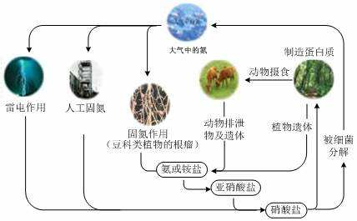
动物摄食
大气中的氮
制造蛋白质
动物排泄物及遗体
物
固氮作用（豆科）
亚硝酸盐
硝酸盐
氨或铵盐
人工固氮
雷电作用
植物遗体
被细菌分解
放电
①
②
A．“雷电作用”中发生的反应是：N₂ + 2O₂ === 2NO₂
B．“人工固氮”过程中，氮元素一定被还原
C．①中涉及的反应可能有： 2NO₂⁻ + O₂ === 2NO₃⁻
D．②中涉及的反应可能有： 2NO₃⁻ + 12H⁺ === N₂+ 6H₂O
6. 下列制取Cl₂，用其氧化含I－废液，回收并提纯I₂的装置和原理能达到实验目的的是（ ）
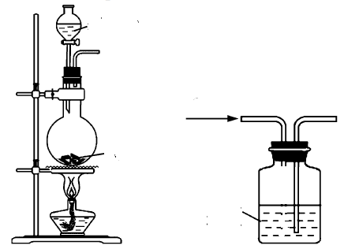
水浴
加热
A．制取Cl2 B．氧化碘离子 C．过滤出粗碘 D．升华提纯碘
稀盐酸
MnO2
Cl2
含I－
废液
粗碘
升华碘
含I2浊液
冷水
水
7. 在给定条件下，下列选项所示的物质间转化均能实现的是（ ）
A． B．
C． D．${}_{7}^{2−}$
8.高压下，氮气可以生成高聚氮（a）和N₈（b），则 a 和b属于（ ）
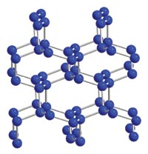
a
A．同分异构体 B．同素异形体 C．同位素 D．同系物
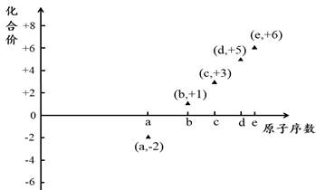
9. 右图是部分短周期元素的原子序数与其某种常见化合价的关系图，若用原子序数代表所对应的元素，则下列说法中不正确的有（ ）
① a和b形成的化合物可能含极性共价键
②工业上常用电解其氧化物的方法制备单质c
③ 气态氢化物的稳定性：a＞d＞e
④最高价氧化物对应水化物的酸性d<e
⑤ e与a形成的常见大气污染物甲能与a的某种氢化物反应生成强酸
⑥³¹d和³³d属于同位素
A.2种 B.3种 C.4种 D.5种
10. 某有机物分子中含有羟基，不考虑羟基与氯原子连在同一个碳原子上的情况，分子式为C₄H₉ClO的有机物的同分异构体共有（ ）
A.8种 B.9种 C.10种 D.12种
11. 下面是实验室制取氨气的装置和选用的试剂，其中错误的是( )
氢氧化钙和氯化铵固体
浓氨水
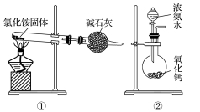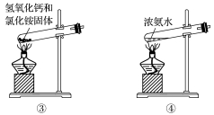
氯化铵固体
碱石灰
浓氨水
氧化钙
A.①② B.②③ C.③④ D.①③
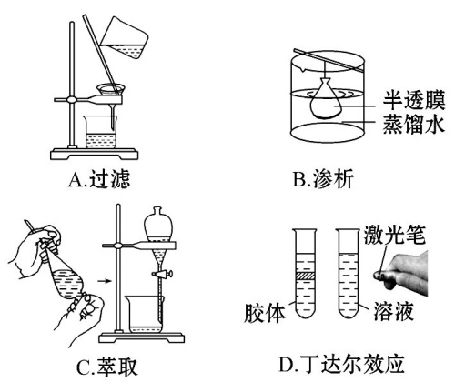
12. 下列实验与物质微粒大小无直接关系的是（ ）

C.萃取 分液
A.过滤
B.渗析
D.丁达尔效应

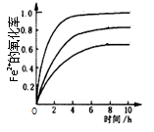
13. 酸性溶液中，Fe²⁺会被空气缓慢氧化为Fe³⁺。不同条件下，一定浓度的Fe²⁺的氧化率随时间变化关系如右图所示。下列有关说法不正确的是（ ）
80℃，pH=1.5
50℃，pH=1.5
50℃，pH= 2.5
A．Fe²⁺的氧化率与溶液的pH、时间和温度有关
B．pH=1.5时Fe²⁺的氧化率一定比pH=2.5的大
C．其他条件相同时，80℃时Fe²⁺的氧化率比50℃的大
D. 该氧化过程的离子方程式为：2Fe²⁺+O₂+4H⁺=2Fe³⁺+2H₂O
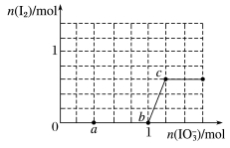
14. 已知含3 mol NaHSO₃的溶液中逐滴加入KIO₃溶液，加入的KIO₃和析出的I₂的物质的量的关系曲线如图所示，则下列判断不正确的是( )
A．当溶液中的I－为0.4 mol时，加入的KIO₃一定为0.4 mol
B．a点处的氧化产物是SO₄²⁻，还原产物是I⁻
C．还原性：HSO₃⁻＞I⁻，氧化性：IO₃⁻＞I₂＞SO₄²⁻
D．若向KIO₃溶液中滴加NaHSO₃溶液，反应开始时的离子方程式为：2IO₃⁻＋5HSO₃⁻===I₂＋5SO₄²⁻＋3H＋＋H₂O
15. α-氯乙基苯是一种重要的有机合成中间体，其一种制备反应原理为：

在T₁℃时，向2.0 L恒容密闭容器中充入0.40mol乙苯(g)和0.40mol Cl₂(g)进行反应，反应过程中测定的部分数据见下表：
t/min | 0[] | 1 | 2 | 5 | 10
n(HCl)/mol | 0 | 0.12 | 0.20 | 0.32 | 0.32
下列有关说法正确的是（ ）
A．T₁℃时，反应在0～2 min内的平均速率v(α-氯乙基苯)＝0.05mol·L^{－1}·s^{－1}
B．10 min后，若保持其他条件不变，升高温度至T₂℃，达到新平衡时测得c(α-氯乙基苯)＝0.18mol·L^{－1}，则反应的ΔH＞0
C．温度从T₁℃升至T₂℃时，正向反应速率增大，逆向反应速率减小
D．T₁℃时，体系的总压不变时，反应达到平衡状态
16. 下列有机物中，能与氢氧化钠反应，不能与金属钠反应的是（ ）
A. CH₃COOC₂H₅ B. C₆H₆ C. CH₄ D. CH₃COOH
17. H₂O₂分解速率受多种因素影响。实验测得70℃时不同条件下H₂O₂浓度随时间的变化如图所示。下列说法正确的是（ ）
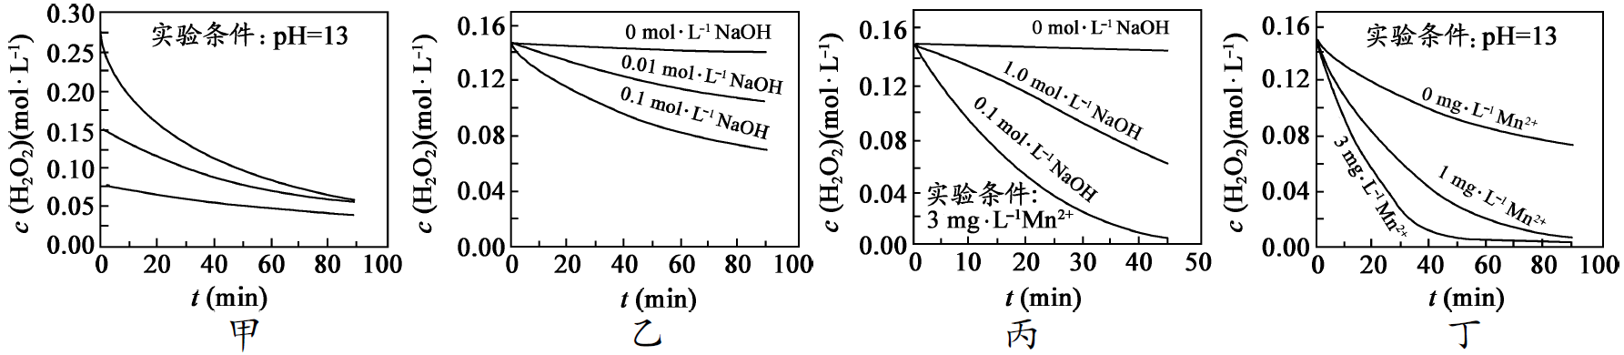
A．图甲表明，其他条件相同时，H₂O₂浓度越小，其分解速率越快
B．图乙表明，其他条件相同时，溶液pH越小，H₂O₂分解速率越快
C．图丙表明，少量Mn ²⁺存在时，溶液碱性越强，H₂O₂分解速率越快
D．图丙和图丁表明，碱性溶液中，Mn²⁺对H₂O₂分解速率的影响大
18. 碘单质的制备流程如图，下列说法正确的是（ ）
A.“煮沸”的时间越长，越有利于I⁻的完全溶解
B.“反萃取、分液”的步骤中发生的氧化还原反应：5I⁻+IO₃⁻+6H⁺=3I₂+3H₂O
C.滴加45%硫酸时，发现溶液上方有紫色气体，说明I⁻被45%硫酸氧化为I₂
D.海带灰中还含有的硫酸盐、硝酸盐、碳酸盐等无机盐在“萃取、分液”的步骤中除去
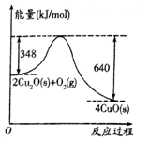
19. 已知：l.0 g C（s）燃烧生成CO放出9.2kJ的热量；氧化亚铜与氧气反应的能量变化如图所示。下列叙述正确的是（ ）
A. 足量炭粉与CuO反应生成Cu₂O的热化学方程式为：C（s）+2CuO（s）=Cu₂O（s） +CO（g） △H=+35.6kJ·mol⁻¹
B. 1mol CuO分解生成Cu₂O放出73kJ的热量
C. 反应2Cu₂O（s）+O₂（g）=4CuO（s）的活化能为292 kJ·mol⁻¹
D. 碳C（s）的燃烧热△H= -110.4kJ·mol⁻¹
20.聚合氯化铝晶体是一种水溶性无机高分子聚合物，其化学式可表示为[Al₂(OH)_{a}Cl_{6-b}·bH₂O]_{x}。为了测定化学式，称取m g晶体粉末，加热至质量不再变化为止，称量为m₁ g，另取m g晶体粉末，溶于水，加足量硝酸银溶液，过滤，洗涤，烘干，称量为m₂ g。下列叙述错误的是（ ）
A.a=b B. 该聚合物的分子量为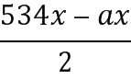
C.b = 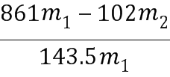 D. a = 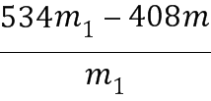
第II卷（非选择题，共60分）
二．本大题共4大题，共60分。
21.（16分） 硫酸亚铁铵的制备。硫酸亚铁铵又称摩尔盐，是浅绿色的晶体，在空气中比一般亚铁盐稳定，不易被氧化，易溶于水，不溶于乙醇。
下表为某些物质在水中的溶解度（g/100g）：
温度/℃ | 0 | 10 | 20 | 30 | 40 | 50 | 60
FeSO₄·7H₂O | 15.65 | 20.51 | 26.5 | 32.9 | 40.2 | 48.6 | …
(NH₄)₂SO₄ | 70.6 | 73.0 | 75.4 | 78.0 | 81.0 | … | 88.0
FeSO₄·(NH₄)₂SO₄·6H₂O | … | 12.5 | … | … | 33.0 | 40.0 | …
制备流程如图：

（1）根据以上表格分析制备摩尔盐的实验原理是
（2）操作I是 ；
操作II是 ，所使用的热源为水浴加热，操作II需要的仪器除了水浴加热装置外，还有铁架台、铁圈、 （只填一种主要仪器），加热至溶液出现
时，移去热源；
操作III是 。
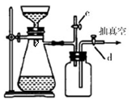
（3）减压过滤操作如图所示：整套装置由布氏漏斗、抽滤瓶、安全瓶构成，抽滤过程中使用抽气泵抽真空前，关闭活塞c，抽滤结束打开活塞c恢复体系压强，抽滤过程还需用 洗涤晶体（填写“a”或“b”或“c”）。
a．95%乙醇水溶液 b.冷水 c.热水
（4）设计实验方案检验产品中NH₄⁺离子

（5）硫酸亚铁铵中铁含量的测定。准确称取摩尔盐0.7995g于250mL锥形瓶中，加入3mol/LH₂SO₄溶液5.0mL，20.0mL蒸馏水，使试样完全溶解后，立即用0.02000mol/L的酸性KMnO₄溶液滴定，至终点时消耗了高锰酸钾溶液20.00mL。
①滴定至终点时出现的现象为
②写出滴定原理的离子反应方程式
③试计算出该摩尔盐的纯度为 %。（保留小数点后2位）
22．（10分）常温下，酸性溶液A中可能含有NH₄⁺、K⁺、Na⁺、Fe²⁺、Al³⁺、Fe³⁺、CO₃^{2－}、NO₃⁻、Cl⁻、I⁻、SO₄²⁻中的几种，现取该溶液进行有关实验，实验结果如下图所示：
请回答下列问题：
（1）溶液A中一定不存在的离子有___________________
（2）生成气体丙的离子方程式为__________________
某小组同学通过讨论后认为：溶液A中可能含有的离子有NH₄⁺、K⁺、Na⁺ 、Cl⁻、SO₄²⁻。为进一步确认溶液中存在的离子，分别取100mL溶液A又进行了如下图所示的三组实验：
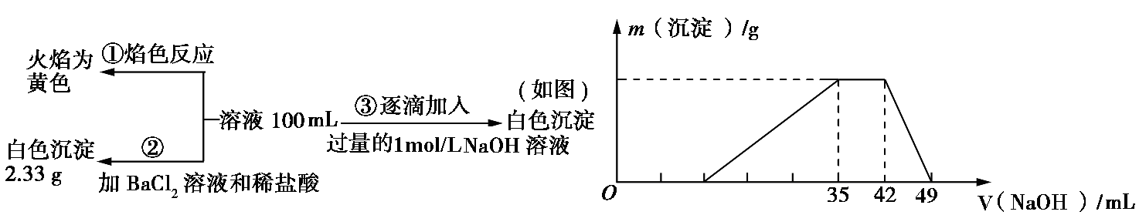
（3）根据上述实验可进一步确定NH₄⁺、K⁺、Na⁺、Cl⁻、SO₄²⁻中一定存在的离子有 ，（4）沉淀溶解时发生反应的离子方程式为
（5）再经过进一步实验确定溶液A中没有K⁺和Cl⁻，计算溶液A中c(NO₃⁻)= mol/L
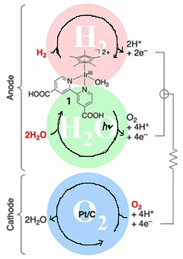
23．（20分）图示表示燃料电池和太阳能电池模式之间的转换。其中铱的配位物为燃料电池和太阳能电池两种模式的共同催化剂。
（1）请写出太阳能电池模式的负极反应式
（2）请写出燃料电池的总反应式
（3）“Cathode”发生的是 反应（填“氧化”或“还原”）
（4）电子流向 （填“Anode→Cathode”或“Cathode→Anode”）
（5）利用该电池电解可制得金属铅。将PbO溶解在HCl和NaCl的混合溶液中，得到含[PbC1₄]²⁻的电解液。用惰性电极电解Na₂[PbCl₄]溶液制得金属Pb，装置如下图所示。
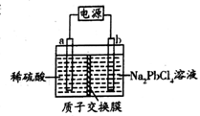

Na₂[PbCl₄]溶液
稀硫酸
a电极的名称是__________，b电极的电极反应式为______________________，该生产过程中可以循环利用的物质是____________________。
（6）铅蓄电池是一种用途广泛的二次电池。铅蓄电池的电池反应通常表示如下：
Pb+PbO₂+2H₂SO₄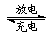2PbSO₄ +2H₂O。铅蓄电池充电时，二氧化铅电极应与外接电源的_________________（填“正极”或“负极”）相连接，该电极的电极反应式为_________________。
（7）用PbS熔炼铅的过程中会有如下反应发生：
2PbS(s)+3O₂(g)=2PbO(s)+2SO₂(g) △H₁= a kJ·mol⁻¹
PbS(s) +2O₂(g) =PbSO₄(s) △H₂= b kJ·mol⁻¹
PbS(s) +2PbO(s) =3Pb(s) +SO₂(g) △H₃= c kJ·mol⁻¹
写出PbS与PbSO₄反应生成Pb和SO₂的热化学方程式____________________。
24．（14分）钴的化合物在磁性材料生产、电池制造、催化剂制备等方面应用非常广泛。
（1）Co²⁺基态核外电子排布式为 。
（2）制备[Co(H₂O)₆]²⁺反应为(NH₄)₂[Co(SCN)₄]+6H₂O＝[Co(H₂O)₆](SCN)₂+2NH₄SCN。
①配合物[Co(H₂O)₆]²⁺中与Co²⁺形成配位键的原子是 （填元素符号）；
SCN－的空间构型为 （用文字描述）。
②NH₄SCN在180～190℃分解并制得胍（结构简式如题图1所示），胍分子中碳原子杂化轨道类型为 ；1mol胍中含σ键数目为 。
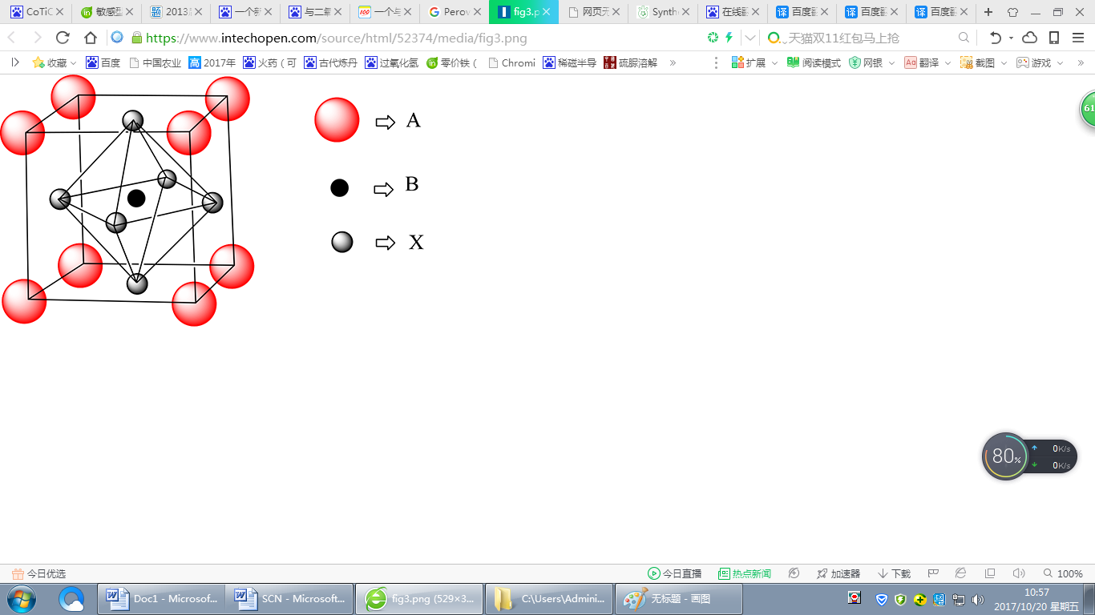
（3）一种钴的化合物可用作石油脱硫的催化剂，其晶胞结构如题图2所示，则晶体中与每个O^{2－}紧邻的O^{2－}有 个，与Ti紧邻的O个数为 （填数字）。
胍的结构简式
图1 图2
Ti4+
Co2+
O2－
（4）该晶体具有钙钛矿型的立体结构，边长为a pm，Ti与O间的最短距离为 nm。

南安一中2017～2018学年上学期高三年第二次阶段考
化学科试卷
参考答案及评分标准
（40分）1.C 2.B 3.B 4.B 5.C 6. D 7.A 8.B 9A 10.B 11.D 12.C 13.B 14.A 15.B 16.A 17.D 18.D 19.A 20.D
21. （16分）（1）FeSO₄·(NH₄)₂SO₄·6H₂O的溶解度比(NH₄)₂SO₄和FeSO₄·7H₂O的溶解度较小的特点，从(NH₄)₂SO₄和FeSO₄·7H₂O混合液中析出FeSO₄·(NH₄)₂SO₄·6H₂O复盐晶体（2分）
（2）过滤（1分）；蒸发浓缩（1分），蒸发皿（1分），晶膜（1分）；冷却结晶（1分）
（3）a（1分）
（4）取少量晶体于试管中，加入适量的NaOH溶液，并加热，在试管口上方放置红色石蕊试纸或pH试纸，若红色石蕊试纸变蓝或黄色pH试纸变绿，说明有NH₄⁺离子（2分）
（5）①溶液刚好出现粉红色或淡红色或紫红色，且半分钟内不褪色 （2分）
②5Fe²⁺+MnO₄⁻+8H⁺=5Fe³⁺+Mn²⁺+4H₂O（2分）
③98.06（2分）
22. （10分）（1）Fe²⁺、Fe³⁺、CO₃²⁻、I⁻（2分）
（2）3Cu+8H⁺+2NO₃⁻═3Cu²⁺+2NO↑+4H₂O（2分）
（3）NH₄⁺、Na⁺ 、SO₄²⁻（2分） Al(OH)₃＋OH－=AlO₂⁻＋2H₂O（2分） 0.22（2分）
23. （20分）（1）2H₂O-4e⁻=O₂↑+4H⁺（2分）
（2）2H₂+O₂=2H₂O（2分）
（3）还原（2分）
（4）Anode→Cathode（2分）
（5）阳极（2分） PbCl₄²⁻+2e⁻=Pb+4Cl⁻ （2分） HCl和NaCl（2分）
（6）正极（2分） PbSO₄-2e⁻+2H₂O==PbO₂+4H⁺+ SO₄²⁻（2分）
（7）PbS(s) +PbSO₄(s)=2Pb(s)+2SO₂(g) △H =[2(a+c)-3b]/3 kJ·mol⁻¹ (2分)
24．（14分）
（1）1s²2s²2p⁶3s²3p⁶3d⁷或[Ar]3d⁷（2分）
（2）①O（2分） 直线形（2分） ②sp² （2分） 8N_{A}（2分）
（3）8（2分） 12（2分）
（4）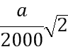 或 7.07a10⁻⁴（2分）

欢迎访问“高中试卷网”——http://sj.fjjy.org

